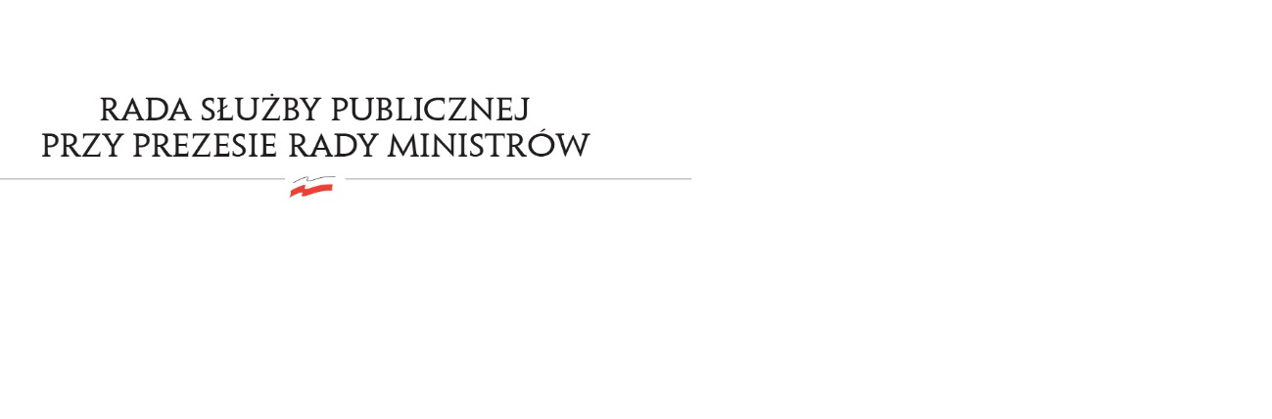
RSP.6412.3.2022.MB

Uchwała nr 14
Rady Służby Publicznej
z dnia 22 kwietnia 2022 r.

w sprawie: projektu ustawy o ochronie osób zgłaszających naruszenia prawa, w części dotyczącej służby cywilnej

Rada Służby Publicznej pozytywnie opiniuje projekt ustawy o ochronie osób zgłaszających naruszenia prawa, w części dotyczącej służby cywilnej.

